|  |
| --- |
| Úloha 3 |
| Radovan Križanovský  AIS ID: 111 328  **xkrizanovsky@stuba.sk**  **STU-FEI-API**  Umelá Inteligencia 2022 |

Alokácia investícií do finančných produktov

V tomto zadaní sme v prostredí Matlab programovali algoritmus na alokáciu investícií do finančných produktov.

Po spustení programu sa aplikujú úvodné nastavenia a inicializuje sa populácia o veľkosti 20 jedincov.

Každému jedincovi je taktiež priradený náhodný chromozóm s 5 génmi. Jednotlivé gény reprezentujú peňažnú sumu, ktorú chceme alokovať do finančného produktu.

Následne sa spustí hlavný cyklus genetického algoritmu, v ktorom sú jedinci hodnotení na základe výnosu, ktorý sú schopní vygenerovať po vložení jednotlivých súm do konkrétnych finančných produktov.

V prípade, že jedinci porušia niektorú z vopred daných podmienok, budú pokutovaný podľa našej voľby jedným z troch rôznych spôsobov.

Celý priebeh je zaznamenávaný do tabuliek pre potrebu vykreslenia grafov po dokončení a nájdení optimálneho riešenia v rozmedzí počtu generácií.

Nasledujú grafy v ktorých je demonštrovaná funkcionalita a výsledky programu.

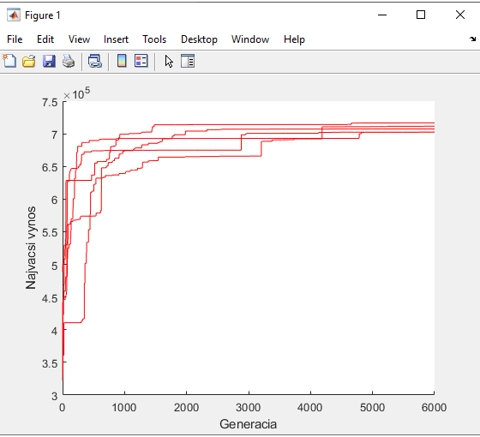

Na tomto grafe vidíme 5 spustení programu a generačne sa zlepšujúce výnosy

Obrázok, na ktorom je stôl

Automaticky generovaný popis

Takto vyzerá optimálna alokácia investícií do finančných produktov

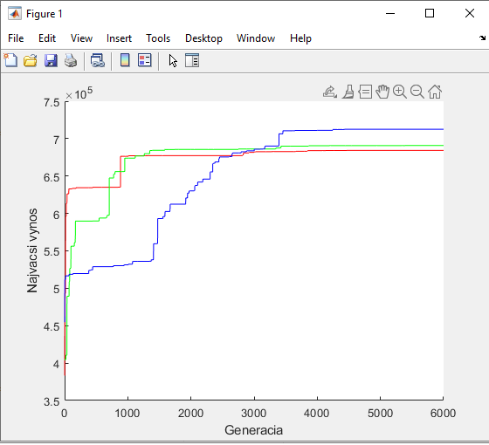

Testovanie rôznych druhov pokutovania

Červená – mŕtva pokuta

Zelená – stupňová pokuta

Modrá – úmerná pokuta

Ako môžeme vidieť mŕtva pokuta je rýchla vďaka vysokej miere pokutovania no nepresná, úmerná pokuta pomalšia, ale presnejšia a stupňová spadá vlastnosťami medzi tieto dve.